第20期
主办：信息工程系党总支 二零一七年十一月二十三日

有梦想 就飞扬
——信息工程系2017年院级技能大赛

为进一步推动“以赛促学、以赛促教”的教学改革，改进教学方法，提高教学质量，检验教学效果，激发学生学习热情，促进学风进一步好转，更好地为区域经济社会发展和产业转型升级培养具有专业技能和工匠精神的高素质人才。根据学院《福建船政交通职业学院关于组织举办2017年院级技能大赛的通知》（闽交院教〔2017〕108号）精神，信息工程系于2017年10月11日至25日，举办了“奇拓电子”杯院系级技能大赛。
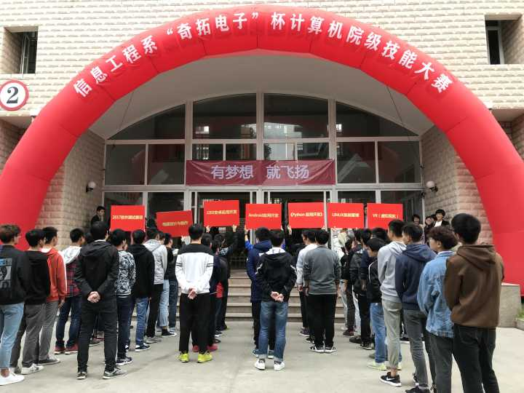
本届技能大赛，报名人数明显优于往年，涉及系内专业群所有的6个专业，共设置“云计算信息安全”、“安卓应用开发”等7个赛项，报名参赛的学生达160名， 赛项指导教师，裁判员共25名。整个赛程制作规范，竞赛过程严格，赛项做到公平公正公开，获得了选手们的一致好评。
在师生们的共同努力下，2017年信息类专业院级技能大赛，于10月30日，完成了7个赛项的全部赛程，决出了10个一等奖，24个二等奖。通过院级技能大赛，发现了不少新生中的好苗子，特别是由中职单招，进入我系学习的2017级新生，为系部建立竞赛队伍梯队，发挥了积极的作用。同时，通过竞赛，促进了专业教学，促进了竞赛师资团队建设，同时在信息工程系内，形成了“学技能、比技能、用技能”的良好学习氛围。

